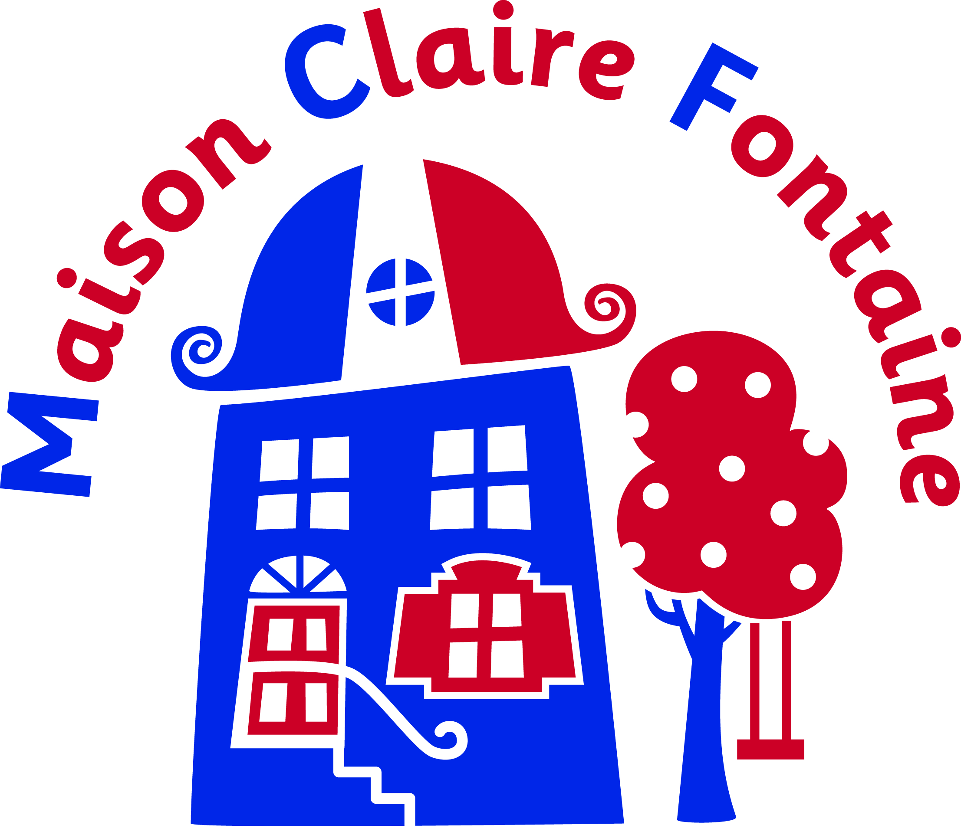

Questions pour mes amis et ma famille

Où habites-tu ?
Tu as des frères et sœurs ? Quelle est ta date d’anniversaire ?
Tu as des animaux ? Quel est ton animal préféré ?
Quelle est ta couleur préférée ?
Qu’est-ce que tu as mangé aujourd’hui ? Qu’est-ce que tu aimes manger ?
Quel est ton sport préféré ? Quelle est ton équipe de foot préférée?
Où es-tu allé(e) en vacances ? Tu as visité d’autres villes en France ?
Quels pays as-tu déjà visité ?
Quel est ton style de musique préféré ? Quelle est ta chanson préférée ?
Qu’est- ce que tu aimes écouter comme genre de musique ?
Est-ce que tu as un chanteur ou un groupe préféré ?
Tu connais une chanson française ?
Quel est ton film préféré ? Quel genre de film aimes-tu ?
Comment s’appelle ton acteur / actrice préféré ?
Quel est ton groupe préféré ? Il y a un cinéma dans ta ville ?
Quand es-tu allé au cinéma pour la dernière fois ?
Comment s’appelle le président de la France ?

